„Goodyear“ „CityCube“ padanga sukurta specialiai „Toyota i-TRIL“ koncepciniam automobiliui
Naujoviškame „Toyota“ koncepciniame automobilyje montuojamos skirtingos formos „Goodyear CityCube“ padangos su jutiklių technologija

Ženeva, kovo 8 d. „Goodyear“ naujausia koncepcinė padanga – „Goodyear CityCube“ – specialiai sukurta „Toyota i-TRIL“ koncepciniam automobiliui, kuris pirmąsyk pristatytas 2017 metų Ženevos automobilių parodoje.
Dėl pažangios jutiklių technologijos ir unikalaus protektoriaus dizaino „CityCube“ gali atpažinti įvairiausias kelio sąlygas ir perduoti šiuos duomenis ištobulintoms automobilio apsaugos nuo susidūrimo sistemoms.
Priekiniai „Toyota i-TRIL“ ratai pakrypsta – tai įkvėpė „Goodyear“ dizainerius naujai padangai pritaikyti motociklų padangų dizainą. Rezultatas – unikalaus kontūro ir skirtingos formos nauja „CityCube“ padanga: priekyje – aukšta ir siaura, platesnio asimetrinio dizaino – gale.
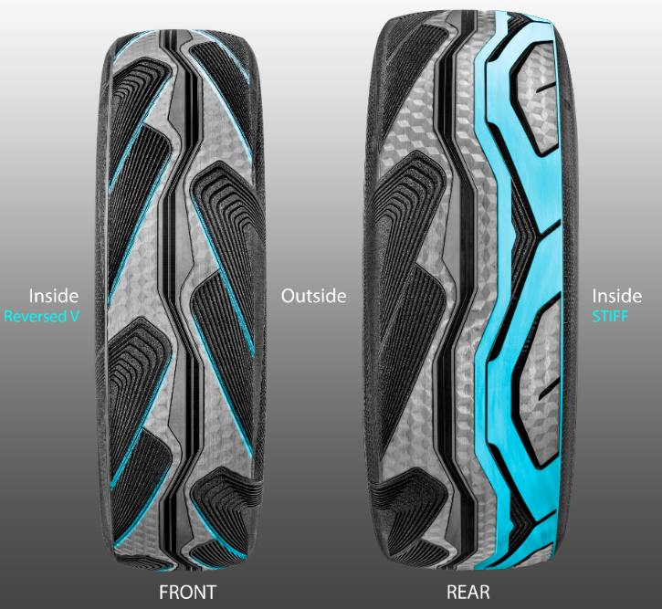
Ant priekinių pakrypstančių ratų montuojamos aukštos ir siauros padangos, turinčios atgalinės krypties dizainą – ši ypatybė pasiskolinta iš motociklų padangų dizaino.
Tai padeda pagerinti važiavimo saugumą ir pašalinti vandenį iš didesnių galinių padangų, todėl pagerėja sukibimas su kelio danga.
Galinių padangų dizainas asimetriškas, o vidinė dalis – labiau vientisa, tuo siekiama užtikrinti stabilumą posūkiuose.
„Goodyear“, kurdama šios padangos dizainą, panaudojo naują holograminę tekstūrą ir moderniausias technologijas, o jos šoninių sienelių spalvos sudaro unikalų, patrauklų, aukščiausios klasės vaizdą.
Atsižvelgiant į griežtus „Toyota“ reikalavimus „CityCube“ sukurta siekiant kuo mažesnio padangos svorio ir mažo pasipriešinimo riedėjimui, o tai svarbi ateities elektromobilių padangų ypatybė. „CityCube“ padangoje yra sumažintos griovelių apimtys, kas pailgina padangos ridą ir sumažina triukšmo lygį, o tai yra geresnio gyvenimo mieste sąlygos.
„Goodyear“ OĮ produktų kūrimo skyriaus generalinis direktorius EMEA regione David Anckaert teigė: „Mums labai malonu pristatyti šią naujovišką padangą, sukurtą „Toyota i-TRIL“ koncepciniam automobiliui. „Goodyear“ dar kartą patvirtina savo kompetenciją kurti individualiai pritaikytus sprendimus automobilių gamintojams. Mes pasiryžę kurti tokius sprendimus, kurie padeda paversti tikrove naujas mobilumo tendencijas, pavyzdžiui, autonomiškas transporto priemones ir išmaniuosius miestus.“

Apie „Goodyear“
„Goodyear“ yra viena iš didžiausių padangas gaminančių bendrovių pasaulyje. Joje dirba apie 66 tūkstančiai žmonių, o gamyba vyksta 48 gamyklose, kurios yra 21 pasaulio valstybėse. Bendrovės naujovių kūrimo centrai Akrone (Ohajo valstija, JAV) ir Colmar-Berge (Liuksemburgas) kuria moderniausius produktus bei paslaugas, kurie tampa naujais padangų pramonės etalonais. Daugiau informacijos apie „Goodyear“ ir jos produktus rasite interneto svetainėje www.goodyear.eu.
Papildomi paveikslėliai pateikti mūsų internetinių naujienų puslapyje: http://news.goodyear.eu
Sekite mus „Twitter“ @GoodyearPress ir prisijunkite prie „ThinkGoodMobility“ grupės „LinkedIn“ svetainėje.

